Les villes de Belgique

- Circuit bleu.

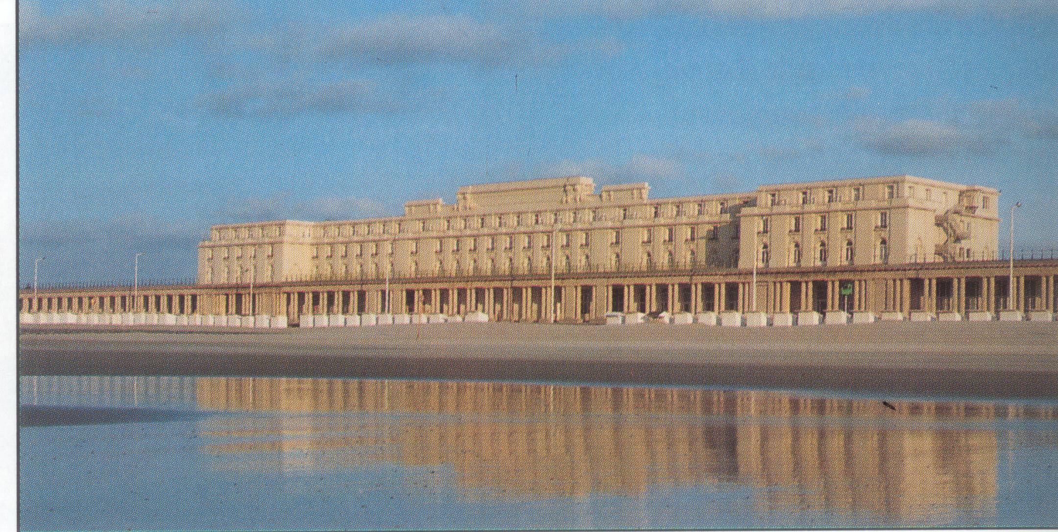
Ville appelée la reine des plages. Elle est portuaire, balnéaire et thermale. On peut y voir un réseau de tranchées et de bunkers aménagés par les Allemands durant les deux guerres. James Ensor, peintre célèbre y a vécu et travaillé.
…………………………………………………………………
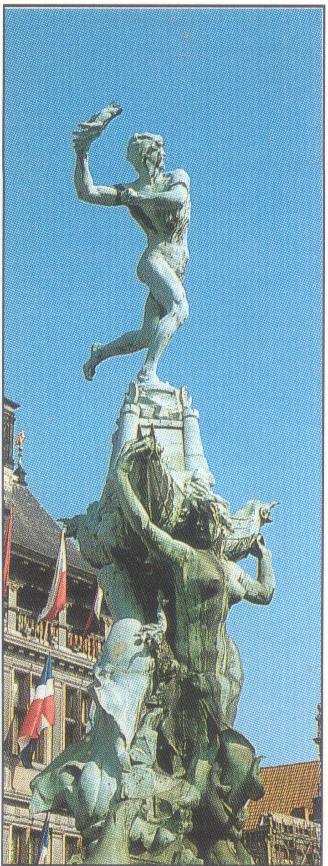
Capitale du diamant. Ville baroque où vécurent Rubens et Van Dijck ( peintres belges du 16e s) . On peut y visiter le musée Plantin-Morétus où est retracée l’histoire de l’imprimerie. La statue de Brabo nous rappelle la légende de cette ville.
…………………………………………………………………….

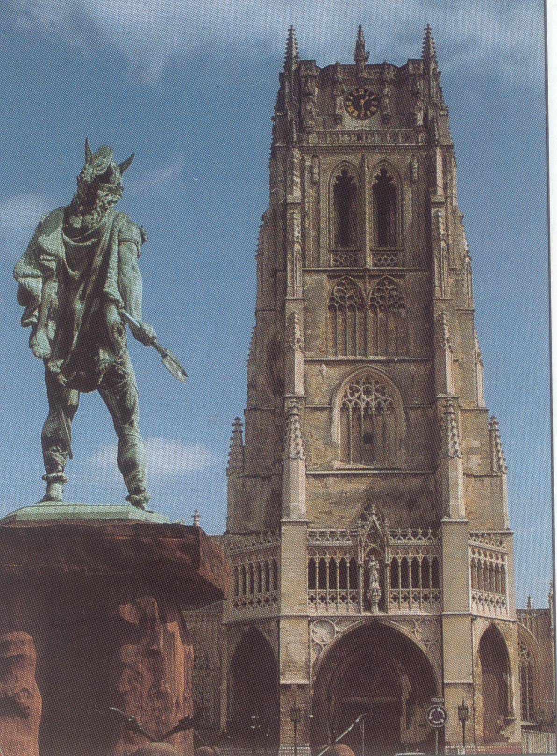
De sa grand-place, le touriste a une vue splendide sur la basilique Notre-Dame qui fait face à la statue d’Ambiorix. Dans le sud du Limbourg, c’est la plus vieille ville de Belgique.
……………………………………………………………………

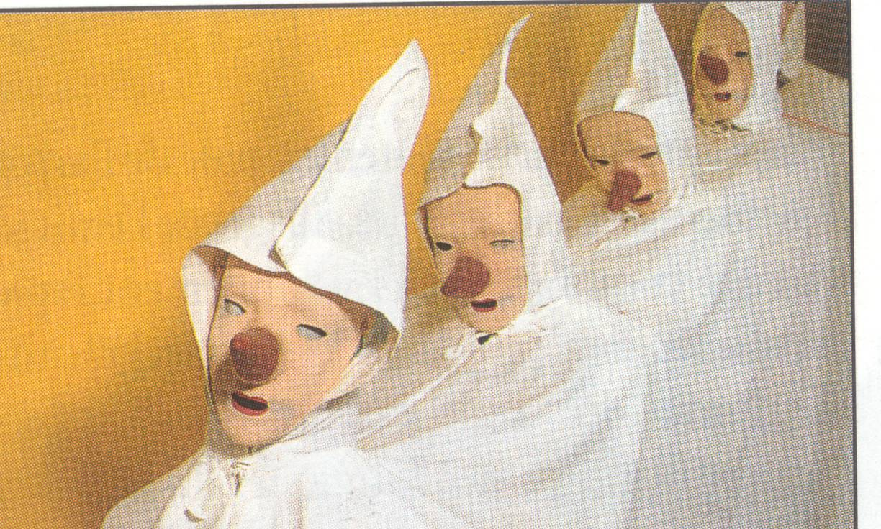
Cité du « Cwarme », un des carnavals les plus pittoresques de Belgique avec sa haguette. Possibilité de visiter le musée du papier. L’Amblève coule non loin.
………………………………………………………….
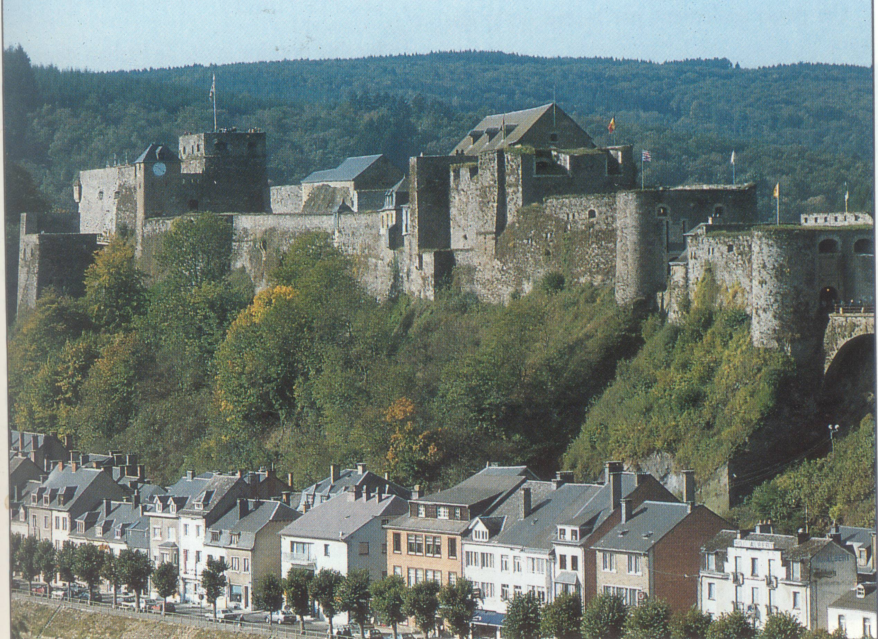
Elle accueille de nombreux touristes grâce à son château fort qui domine la Semois, ses vieilles maisons et surtout c’est la ville d’un certain seigneur Godefroy lui fut l’un des premiers à se rendre en Terre Sainte pour les Croisades.
………………………………………………………………………..

